Super przepis

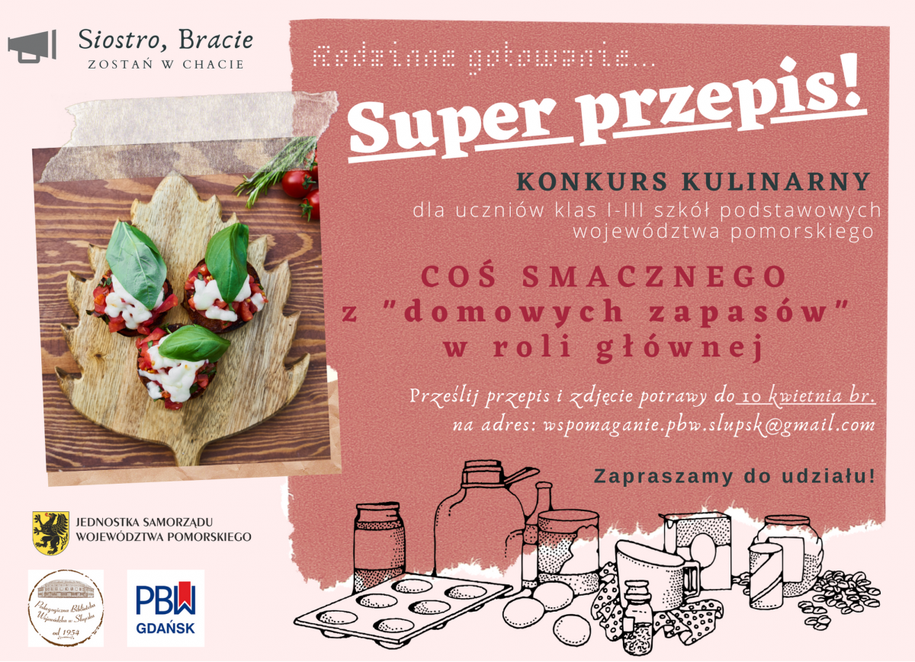
Super przepis - gotujemy z mamą, tatą, siostrą, bratem (rodzinnie) – konkurs na zdjęcie potrawy rodzinnie przygotowanej w czasie pobytu w domu, adresowany do uczniów klas I - III szkół podstawowych z terenu województwa pomorskiego

Zadanie konkursowe polega na wykonaniu zdjęcia potrawy zrobionej wspólnie z osobą dorosłą podczas pobytu w domu. “Super przepis” to przepis na potrawę, która łączy pokolenia.

Regulamin konkursu [pobierz pdf]

I. Organizator:
Pedagogiczna Biblioteka Wojewódzka w Słupsku

II. Cele konkursu:
- Rozwijanie kreatywności oraz umiejętności posługiwania się nowymi technologiami
- Popularyzacja zachowań prozdrowotnych ze szczególnym uwzględnieniem racjonalnego żywienia
- Rozwijanie umiejętności współpracy i pracy zespołowej
- Spędzenie czasu z rodziną i nawiązywanie bliższych relacji, integracja z rodziną.

III. Zasady i warunki uczestnictwa:
- Konkurs skierowany jest do uczniów klas I-III szkół podstawowych z terenu województwa pomorskiego
- Organizator nagrodzi autorów trzech najlepszych prac
- Zadanie konkursowe polega na wykonaniu jednego zdjęcia potrawy przygotowanej rodzinnie w czasie pobytu w domu. Gotujemy z mamą, tatą, siostrą, bratem (rodzinnie). Nadesłane prace - zdjęcia mają dotyczyć tematu „Super przepis” i być z nim ściśle powiązane (prosimy o przepisy w treści maila).
- Do konkursu należy zgłaszać jedno zdjęcie wcześniej niepublikowane, nieprezentowane i nienagradzane w innych konkursach
- Zdjęcia powinny być wykonane samodzielnie. Jeden uczeń może być autorem tylko jednego zdjęcia
- W konkursie mogą brać udział zdjęcia wykonane samodzielnie przez twórców za pomocą aparatu fotograficznego, telefonu komórkowego, tabletu, smartfona itp.
- Uczestnik konkursu akceptuje niniejszy regulamin oraz zapewnia, że posiada pełnię praw autorskich do zgłoszonej pracy, nie narusza praw autorskich osób trzecich, nie narusza dóbr osobistych osób, które zostały na nich przedstawione oraz innych dóbr prawnie chronionych.
- Przesłanie zdjęcia przez uczestnika niepełnoletniego oznacza, że opiekun uczestnika Konkursu:
  - wyraził zgodę na udział uczestnika w Konkursie
  - zaakceptował wszystkie warunki określone w regulaminie Konkursu
  - zgodził się na przetwarzanie danych osobowych w celach organizacji i przeprowadzenia konkursu oraz udostępnienie informacji o wynikach konkursu i o przyznaniu nagród na stronie internetowej (oraz FB) Organizatora
  - posiada wiedzę, że podanie danych jest dobrowolne, jednak konieczne do realizacji celów, w jakim zostały zebrane
- Zdjęcie oraz przepis na sfotografowaną potrawę należy przesłać na adres mailowy Pedagogicznej Biblioteki Wojewódzkiej w Słupsku: wspomaganie@pbw.slupsk.pl do dnia 10 kwietnia 2020 r. (w treści maila proszę podać imię i nazwisko, dane szkoły oraz telefon kontaktowy rodzica/opiekuna)
- Organizator zamieści zdjęcie na profilu biblioteki: www.facebook.com/pedagogicznaslupsk/
- Zwycięzca konkursu zostanie wyłoniony na podstawie liczby polubień odnoszących się
do poszczególnych zdjęć
IV. Wyniki konkursu i nagrody:
- Ogłoszenie wyników konkursu nastąpi 17 kwietnia br. Informacja zostanie zamieszczona na stronie internetowej organizatora oraz na FB, natomiast laureaci konkursu zostaną powiadomieni telefonicznie lub mailowo o wygranej
- Nagrody zostaną wysłane pocztą
V. Postanowienia końcowe
- Organizator konkursu zastrzega sobie prawo do opublikowania imion, nazwisk i informacji laureatach konkursu oraz umieszczanie tych informacji w materiałach reklamowych organizatora oraz w prasie, mediach i Internecie

